Муниципальное образовательное учреждение дополнительного образования детей
Центр внешкольной работы «Гармония» города Тихорецка
муниципального образования Тихорецкий район

для воспитанников гуманитарно-эстетической студии «Малышок» группы №13 и №14

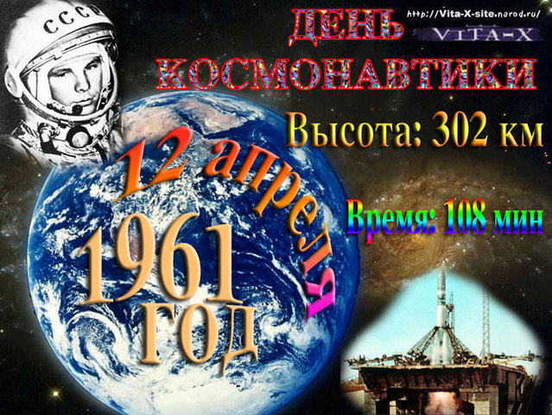

Педагог – куратор:
Ю.А. Клюшникова

г. Тихорецк
2012 год
Цели: Познакомить детей с историей развития отечественной космонавтики, с теми, кто внес свой вклад в покорение вселенной, воспитать чувство патриотизма и гордости за свою Родину, первой пересилившую силу земного притяжения.

Задача: Расширить кругозор детей.

Участники: воспитанники группы предшкольной подготовки гуманитарно - эстетической студии раннего развития детей «Малышок»

Ход занятия

Педагог: Здравствуйте ребята. Сегодняшнее наше занятие посвящено Дню космонавтики. Вы уже знаете, что 12 апреля наша страна и весь мир отмечали день космонавтики. Для вас кажется привычным, что стартуют с земли космические корабли. В темных небесных далях происходят стыковки космических аппаратов. Еще 40 лет назад космические полеты были из области фантастики.
Пятьдесят лет назад, 4 октября 1957г., с космодрома Байконур был произведен запуск первого искусственного спутника Земли. Первого в мире! 4 ноября 1957 г. в космос стартовал второй искусственный спутник, в его кабине находилась маленькая пассажирка – собака Лайка, которая благополучно перенесла перегрузки, связанные с преодолением земного притяжения. А 20 августа 1960г. в космос полетели сразу две собаки, Белка и Стрелка.
И вот 12 апреля 1961 г. в космос впервые в мире на космическом корабле «Восток» поднялся человек. Им был наш соотечественник, советский гражданин Юрий Алексеевич Гагарин, его корабль совершил один виток вокруг Земли и благополучно вернулся на Землю.

Пантомима «Посадка на чужой планете»

Педагог: ребята давайте представим, что мы с вами путешествуем по космосу. Во время путешествия мы можем встретиться с инопланетянами. А как же мы с ними будем общаться? Конечно же, с помощью жестов, и поможет нам в этом переводчик.
Переводчик (один из ребят) должен с помощью жестов объяснить следующие фразы:
- «Не бойтесь, я пришел к вам с миром».
- «Я хочу с вами познакомиться».
- «Сколько времени на вашей планете?»
- «Где тут у вас больница?»
- «Как мне добраться до ближайшего кафе?»

Пантомима «В мире природы»

Педагог: Ребята, а теперь давайте попробуем рассказать инопланетянам о том, какие животные и растения есть у нас на Земле. (Предлагается показать: зайца, лося, медведя, лису, дерево, кустарник, цветок и т.д.).

Педагог: Ребята, давайте продолжим познавать новое. Сначала космонавтами были только военные летчики, потом в их число попали инженеры и врачи, наконец, в космос полетела женщина – Валентина Терешкова. В космических полетах участвовали специалисты из разных стран: США, Франции, Индии, Германии, Кубы и другие. В 1975 г. произошла стыковка советского корабля «Союз – 19» и американского – «Аполлон», была разработана программа спасения космонавтов непосредственно в космосе.

Педагог: Сейчас, ребята, мы совершим экскурсию на космическом корабле, на котором отправимся в путешествие на одну из орбитальных станций. Сядьте поудобней, закройте глаза и представьте себе то, о чем я вам буду рассказывать.
Итак, полетели!.. «Космический дом», так называют космонавты свою станцию. Дом этот особенный: он летает и может подниматься или опускаться над Землей. Его металлический корпус защищает космонавтов от вредных космических лучей. В этом доме несколько комнат. Они изолированы друг от друга дверьми – люками, которые плотно и крепко закрываются. Каждая комната как бы отсекается одна от другой, поэтому на станции их называют отсеками. Есть прихожая в космическом доме. Это переходной отсек. Из прихожей мы обычно попадаем в гостиную, спальню, кухню и другие помещения. На орбитальной станции даже есть спортивный зал.
Но самое главное – это центральный пост управления, т.е. рабочий отсек. Он похож на кабину летчика. Здесь несколько больших пультов с множеством кнопок, приборов, лампочек. А перед ними кресла, отсюда космонавты управляют станцией. За рабочим находится агрегатный отсек. Здесь расположены двигатели станции, тут же размещены баки с топливом и баллоны с газом.

Педагог: Ну, вот ребята, наша небольшая прогулка на космическую станцию завершена. Вам понравилось занятие?
- О чем мы говорили?
- К какому событию приурочено празднование Дня космонавтики? (Полет Ю.Гагарина, 12 апреля 1961г.)
- Как называется место, откуда отправляются в дальнюю дорогу космические корабли? (Космодром.)

СОСТАВИЛ
Педагог дополнительного образования Ю.А. Клюшникова

